Батибаева Арайлым Сериккалиевна
ШҚО
Бородулиха ауданы
Камышенка ауылы
«Камышенка орта мектебі» КММ

Пән: Қазақ тілі
Сынып: 7 сынып
Сабақтың тақырыбы: Етістіктің райлары
Мақсаттары: Дайын ресурстар арқылы райлар туралы алған түсініктерін тәжірибеде қолданып, тілін, сөздік қорларын дамытады, тапсырмалар орындайды
Күтілетін нәтиже: Тақырып толық менгеріледі, мәтінді түсініп, жалғастырып, ойлап жазуды, өлең қиыстырып шығаруды пайдалана отырып, өз ойын еркін айтуға машықтанады
Модульдері: АКТ (ақпараттық коммуникативтік технология), СТО (сын тұрғысынан ойлау), ОЖЕ (оқушылардың жас ерекшеліктері), ТжДОЖ (талантты және дарынды оқушылармен жұмыс). ОБжК (оқытуды басқару және көшбасшылық), ОҮБжОБ (оқыту үшін басқару және оқытуды бағалау), ДО (диалогтық оқыту)
Пәнаралық байланыс: әдебиет
Бағалау: Өзін өзі (ӨӨБ), жұптық (ЖБ), топтық (ТБ), жиынтық (ЖБағ)
Деректер: тақта, стикерлер, постерге арналған қағаздар, маркерлер, бағалау парақтары, драмаға байланысты киімдер, сыйлықтар, бейнероликтер, суреттер
Әдіс тәсілдер: сәлемдеме жіберу, суретке қарап сөйлеу, стоп кадр, баяндамашының кері байланысы , драма әдісі

Сабақ кезеңдері | Уақыт | Тапсырма | Мұғалімнің іс-әрекеті | Оқушылардың іс-әрекеті
Білім  Қызығушылық  тарын ояту | 4 мин | Амандасу  Түгендеу  Шаттық шеңбері  «Сәлемдеме жіберу» және «Суретке қарап сөйлеу» әдістері арқылы тақырыпты ашу  Сұрақ жауапты пайдалану | берілген сыйлықты – тапсырманы ізденіп тауып шешу арқылы тақырыпты табады. Суретке қарап Сөйлем құрастыру арқылы, сөздерді айту арқылы білімдерін толықтырады | Оқушылардың мұндағы мақсаты берілген тапсырмаларды қатесіз орындау, білімдерін тексеру.  Әркім өзінше жұмыс жасау, іздену арқылы сабаққа деген ынталары артады  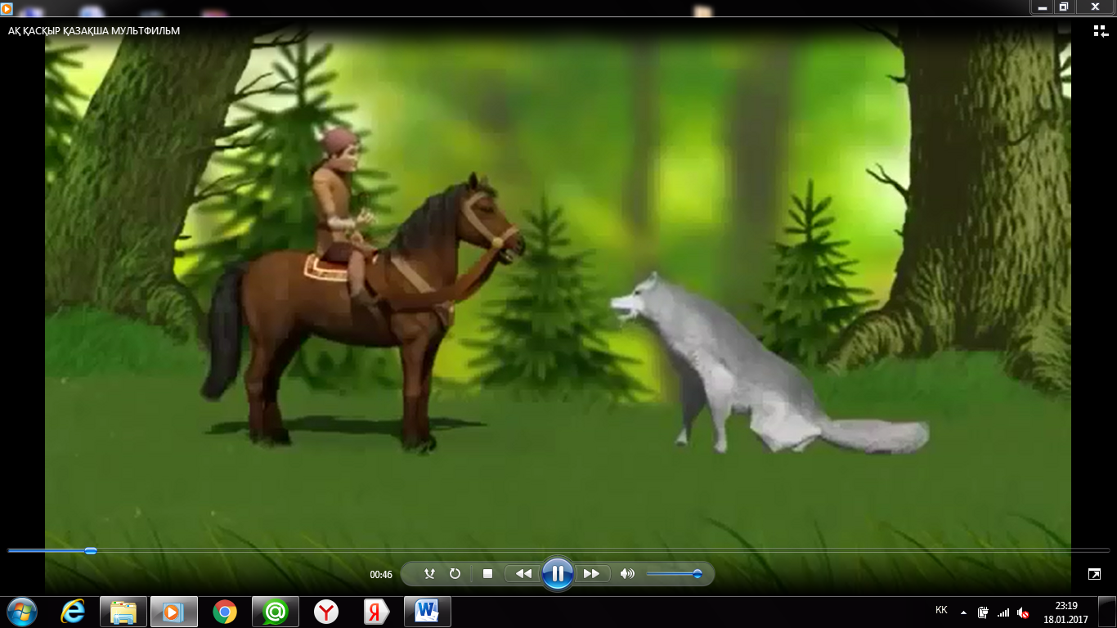 | АКТ
Түсіну | 10 мин | Өткен тақырыпты меңгертуде «Стоп кадр» әдісін қолдану және жаңа тақырыпқа бастама | Сабақта қолданылатын әдіс оқушыларды сыни ойлауына ықпал етеді. Мұнда әр бала, өз ойын айтып, шығармашылығын қалыптастырады. Ол дегеніміз – бала бұрын тек тыңдаушы болса, енді ізденуші, өз ойын дәлелдеуші, ұйымдастырушы рөлін атқарады. Сын тұрғысынан ойлау қабілеттері сабақ үстіндегі проблемалық сұрақтарды шешу кезінде, бір сұраққа бірнеше нұсқада жауап берумен және ситуациялық жағдайлардан жол тауып шығу әрекеттерінен байқалады. | Оқушылардың мұндағы мақсаты бейнероликте берілген бөліктерді жалғастыру арқылы өз ой-пікірлерін дәлелдеу, тілін дамыту, өткен сабақтарды қайталау  Жеке жұмыс жасау  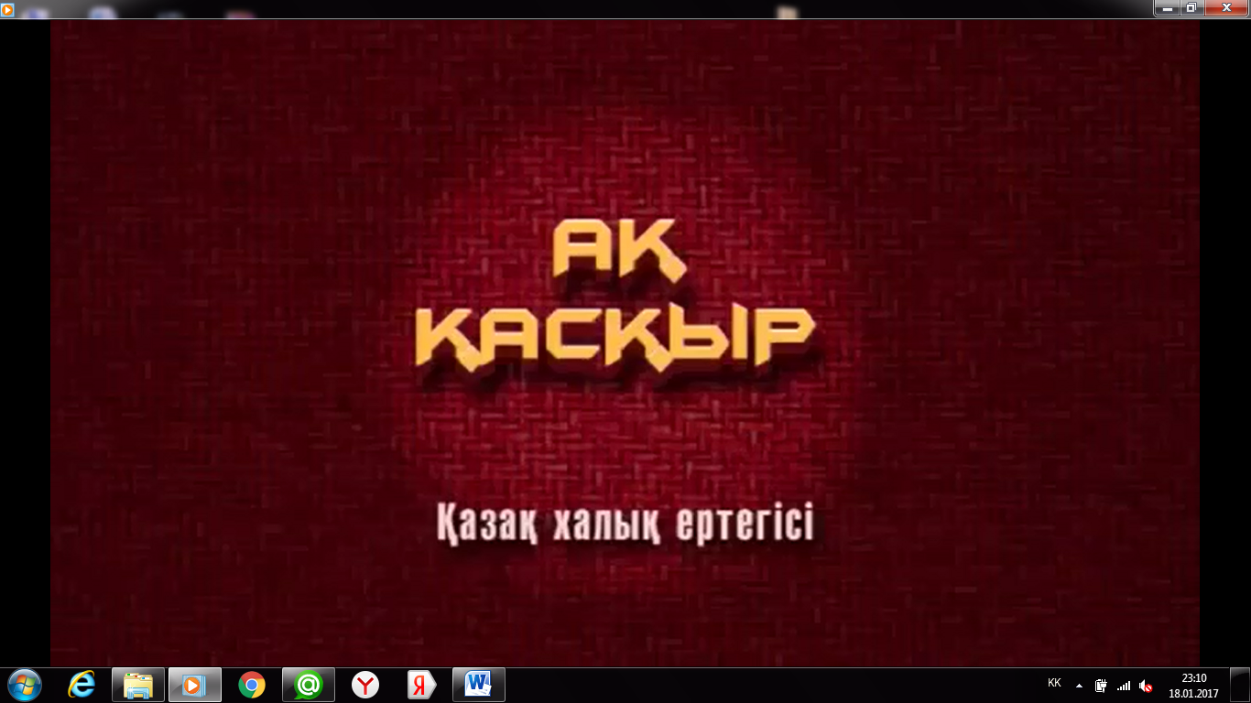 | ЖТ  ЖЕ
Қолдану | 10мин | «Баяндамашының кері байланысы» әдісін пайдалану арқылы меңгерту /10 мин/ | Бұл әдіс арқылы оқушы мен оқушы арасында «Жақын арадағы даму аймағы»(ЖАДА)(Выготский) қалыптасты. Себебі: әр жұп түсінбеген немесе қиындық тудырған сұрақтарын бір-біріне қою арқылы жұптасып, жауап іздеді, әңгіме құрастырды, талқылады, жаңа тақырыпты бірі-біріне түсіндіреді | Оқушылардың мақсаты мұғалімді тыңдау, өз ойлары мен пікірлерін қағаз бетіне түсіру.  Әдіс бойынша жаңа тақырыпты меңгереді және өз ойларынан қызықты етіп әңгіме құрады. | СТО
Талдау | 10 мин | «Драма» әдісі  арқылы жалпы бүгінгі сабақты меңгерту іс-әрекетіне байланысты сабақты талдау | Әр топқа жаңа тақырып төңірегінде тапсырмалар тарату, Әр топ өз беттерінше ақылдасып, рөлдерді бөліп, нәтижесінде топтаса отырып ортақ сомдайды, сол арқылы тақырыптың мағынасын ашады | Берілген тапсырманы уақытылы орындау, рөлдерді жақсы сомдау, сұрақтарға нақты жауап беру, өзара пікір алмасуда ережені сақтау, тапсырмаларды топпен орындайды, нәтижесінде топтаса отырып ортақ шешімге келу керек | ТЖ
Жинақтау | 7 мин | - топ «Оқиғаны егжейлі тегжейлі баяндау»  - топ «Сендірерлік дәлел» әдісі арқылы Тақырыпқа қатысты әңгіме құрастыра Рефлексия отырып жинақтайды | Тарау бойынша білімдерін жинақтау үшін әр топқа тақырып төңірегіәнде берілген үлгі бойынша жауап беру тапсырылады  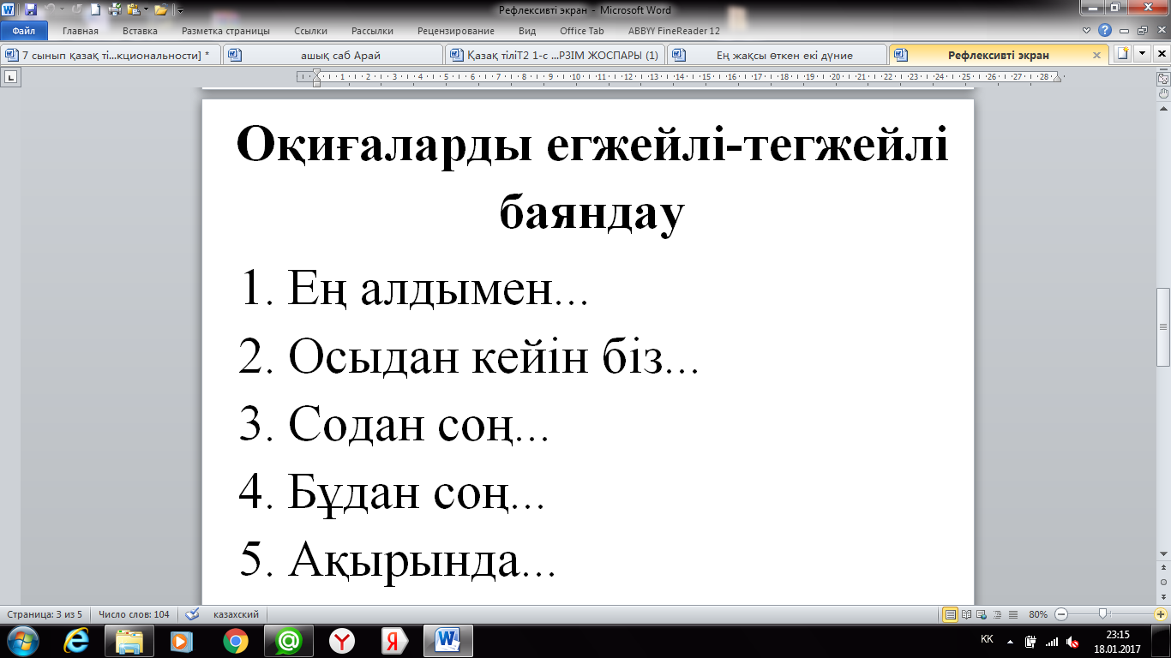 | Әр топ өзара тақырыпқа қатысты шағын әңгіме жаза отырып өз ойларын жинақтайы ортаға шығып әңгімелерін оқиды  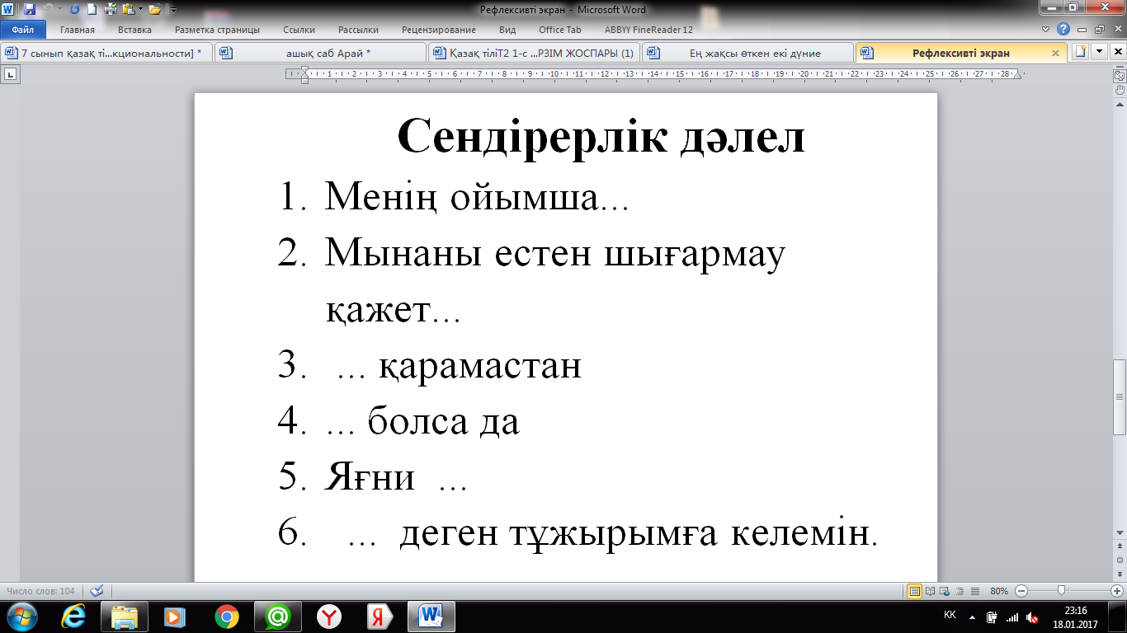  Ұсынылған стикерді толтыру ДАЙЫН СӨЗДЕР арқылы оқушылар бүгінгі сабақта не қиын болды, не жеңіл болғандары туралы айтып өтеді. | ЖеЖ  ТЖ
Бағалау | 2 мин | Өзін-өзі бағалау (2 мин)  Бағдаршам, бенгал шырағы, театр, қаламұш бағалау парақшалары | Бағалау парақшалары /конверт түрінде/ тарату | Өзін-өзі, топпен бағалайды | ТЖ  ЖеЖ  ЖұЖ
Үйге тапсырма | 2 мин | Конверт беру арқылы | Конвертті оқушыларға таратып береді. Үй тапсырмасын түсіндіреді | Конвертті ашып, үй тапсырмасымен танысады | ЖеЖ

